**S7-1200 PLC编程及应用大作业**

该作业已上传到github开源：https://github.com/GIPaymon/PLCbigwork

1. **分析任务描述和控制要求**
2. **任务描述：**

全自动洗衣机的洗衣桶和脱水桶是同一中心安放的。洗衣桶在外固定，可以盛水；脱水桶在内，可以旋转，作脱水用。脱水桶上有孔，使得两桶水流相通。

洗衣机的进水和排水可以分别由进水电磁阀和排水电磁阀控制，打开相应电磁阀可以实现进水和排水。在进行洗涤时，洗涤的正反转由电机驱动波盘正反转来实现，此时脱水桶没有与电机相连接，静止不动。在脱水时，控制离合器合上，电机改接到脱水桶上，由电机带动脱水桶旋转实现脱水。有两个水位开关分别检测水位是否到位以及水位是否排空。

1. **控制顺序要求：**
2. 按下洗衣机启动按钮，洗衣机开始进水，直到达到指定水位，关闭进水阀；
3. 暂停2秒；
4. 洗涤时，正转20秒，停2秒，反转20秒，停2秒，如此循环3次；
5. 开始排水，直到排空水位，然后开始脱水，脱水20秒；
6. 重复上面（1）-（4）两次；
7. 洗衣结束，发出报警，报警3秒后自动停机；
8. 按下停止按钮，洗衣机停机。
9. **PLC硬件连接图**

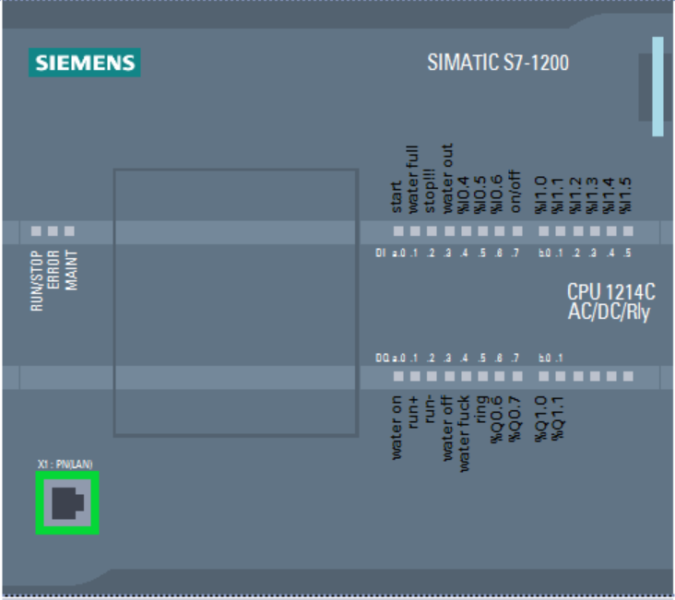

**三、列表说明PLC控制输入/输出变量。**

|  |  |  |  |
| --- | --- | --- | --- |
| **名称** | **地址** | **显示格式** | **注释** |
| "on/off" | %I0.7:P | 布尔型 | 总开关 |
| "start" | %I0.0:P | 布尔型 | 洗衣机启动 |
| "water full" | %I0.1:P | 布尔型 | 到达指定水位 |
| ""stop!!!" | %I0.2:P | 布尔型 | 洗衣机停止 |
| "water out | %I0.3:P | 布尔型 | 水位排空 |
| "water on" | %Q0.0 | 布尔型 | 进水 |
| "run+" | %Q0.1 | 布尔型 | 正转 |
| "run-" | %Q0.2 | 布尔型 | 反转 |
| "water off" | %Q0.3 | 布尔型 | 排水 |
| "water fuck" | %Q0.4 | 布尔型 | 脱水 |
| "ring" | %Q0.5 | 布尔型 | 报警 |

**四、分析控制算法，画出顺序功能图。**

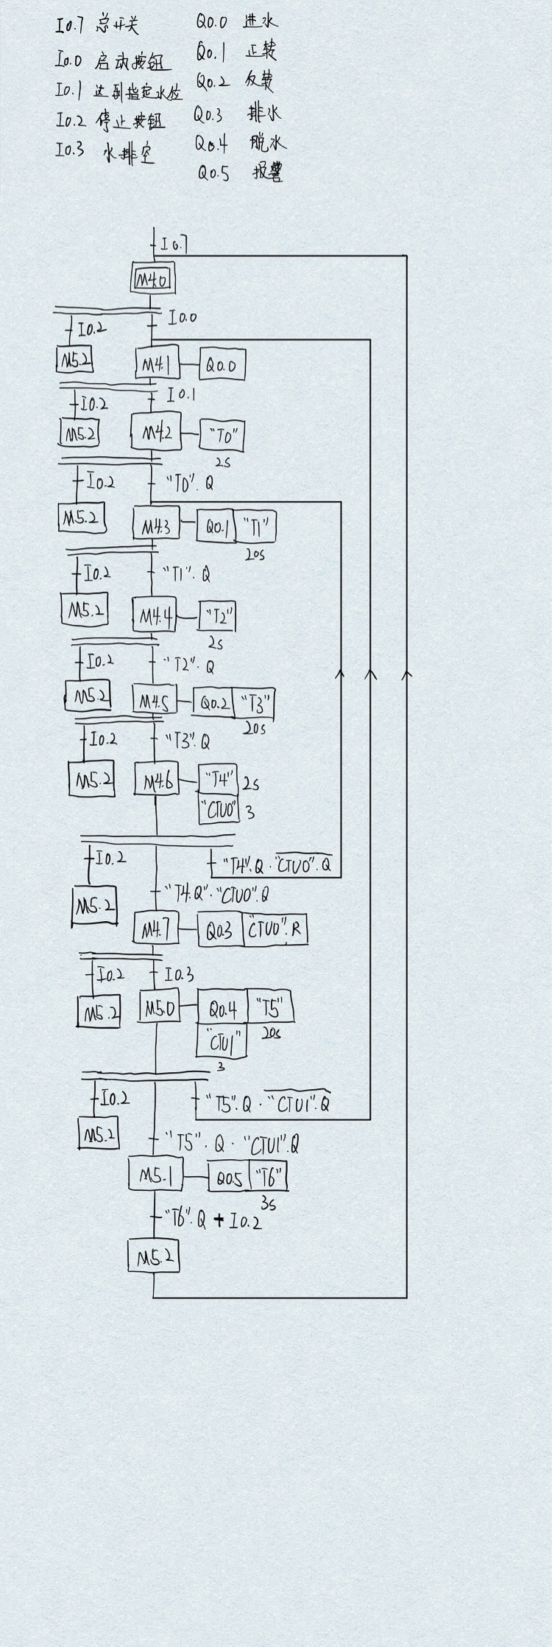

1. **梯形图**

**STOP函数：**

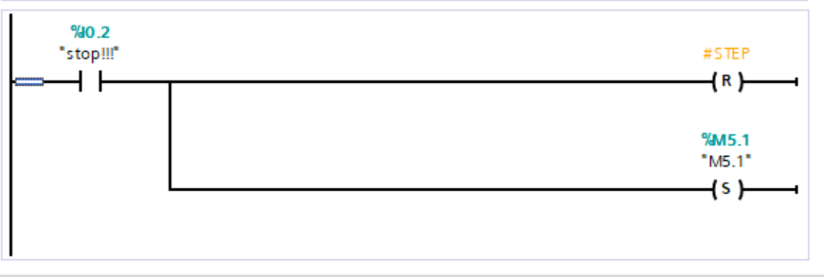

**Main函数：**

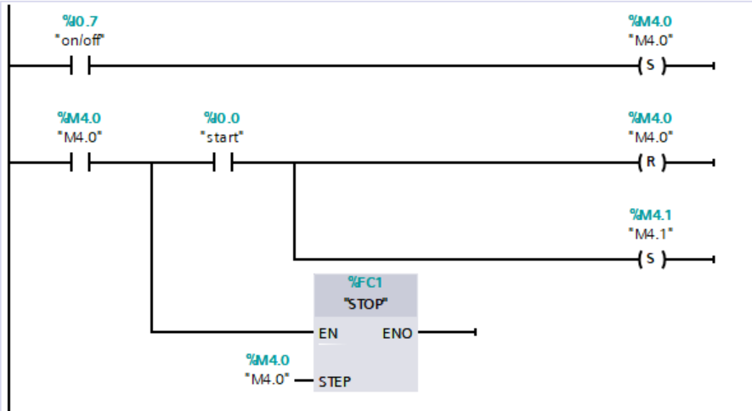

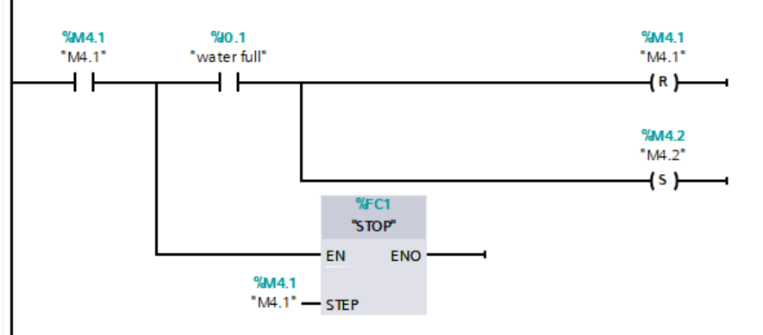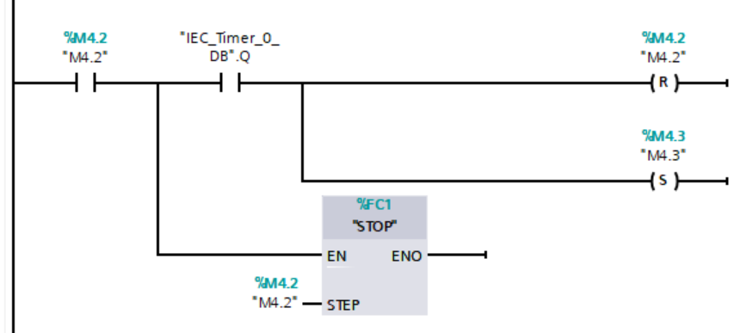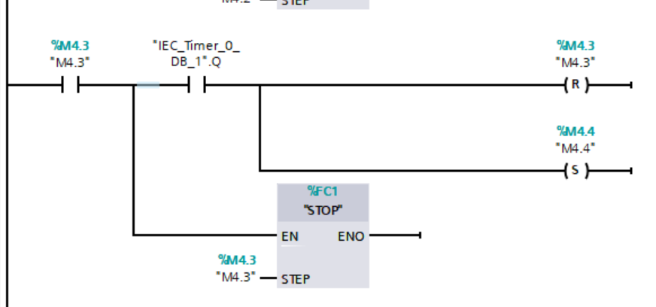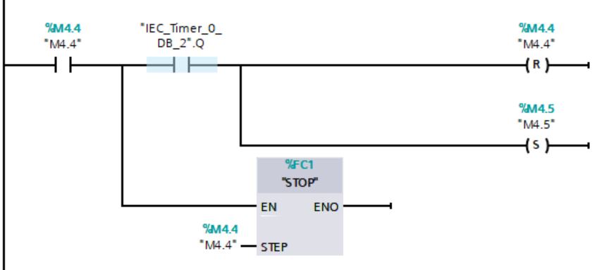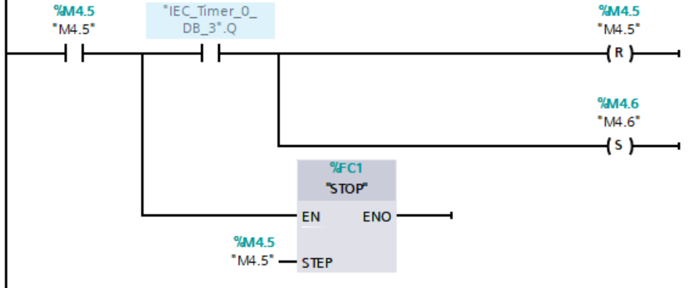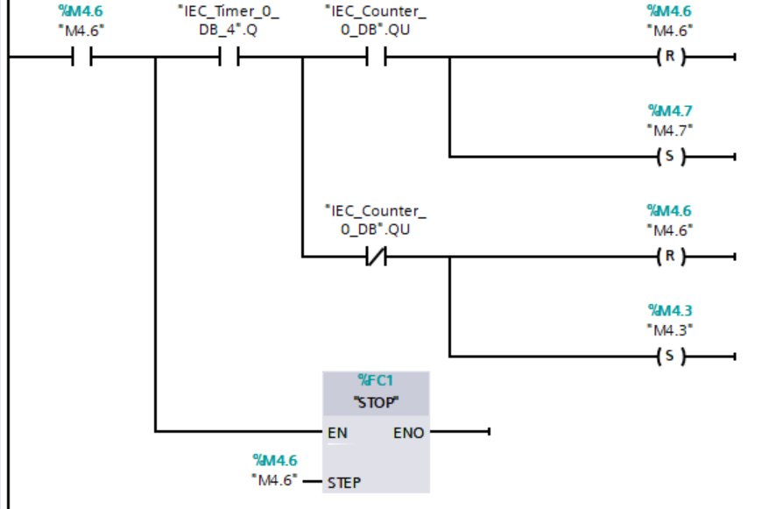

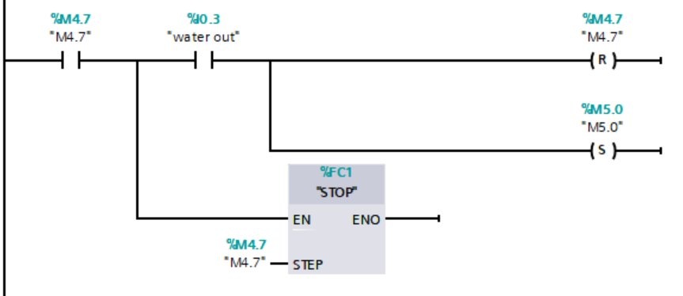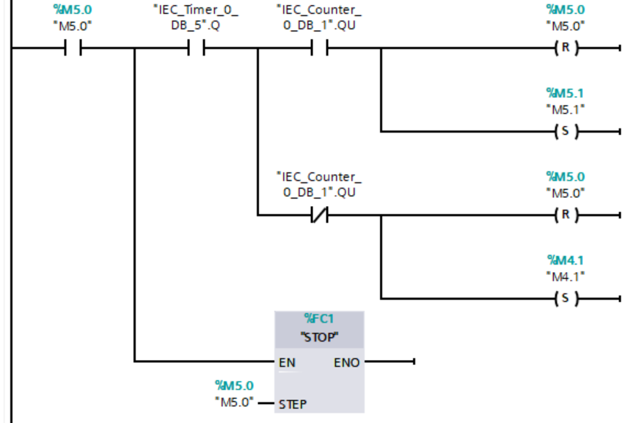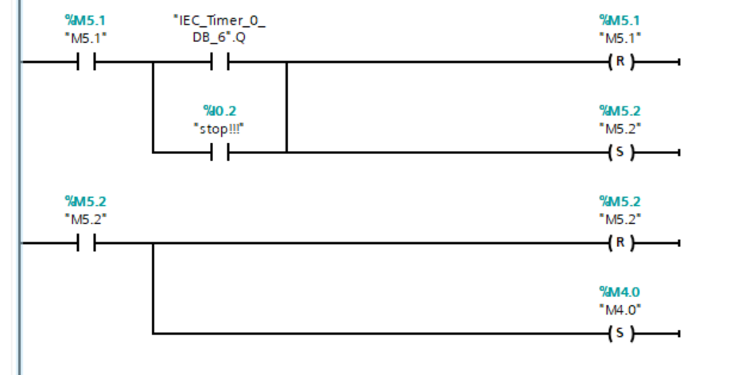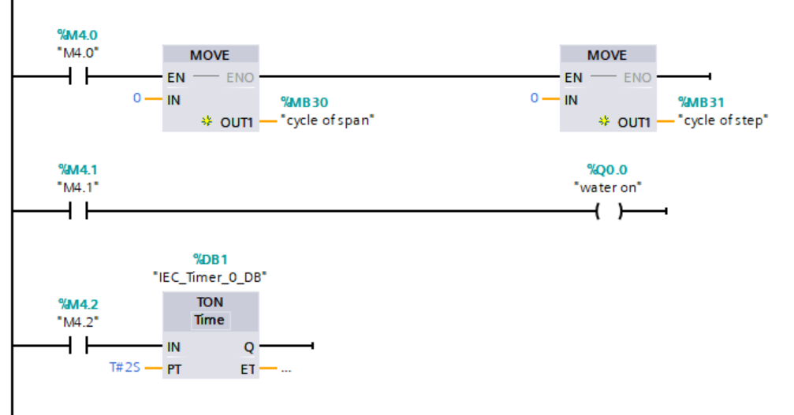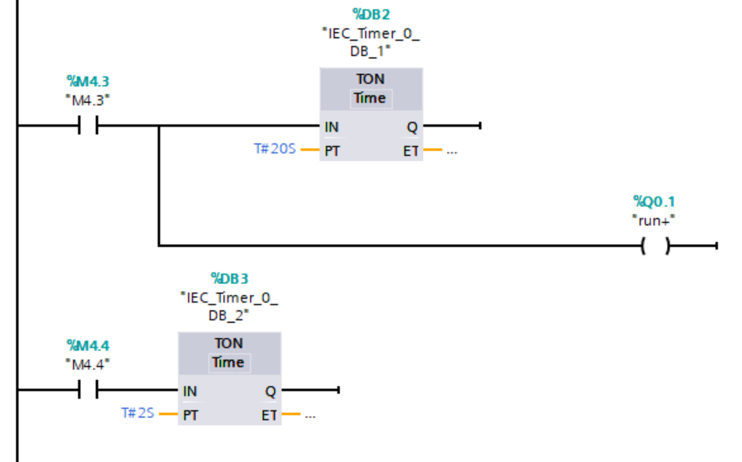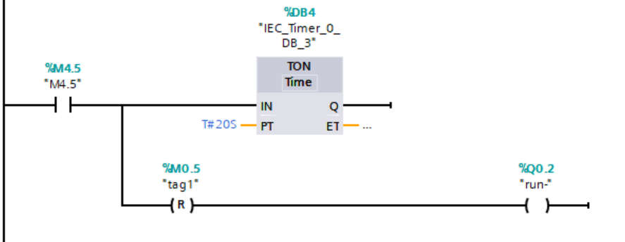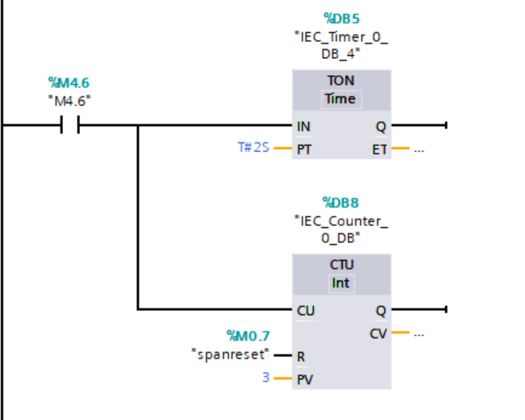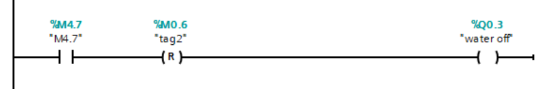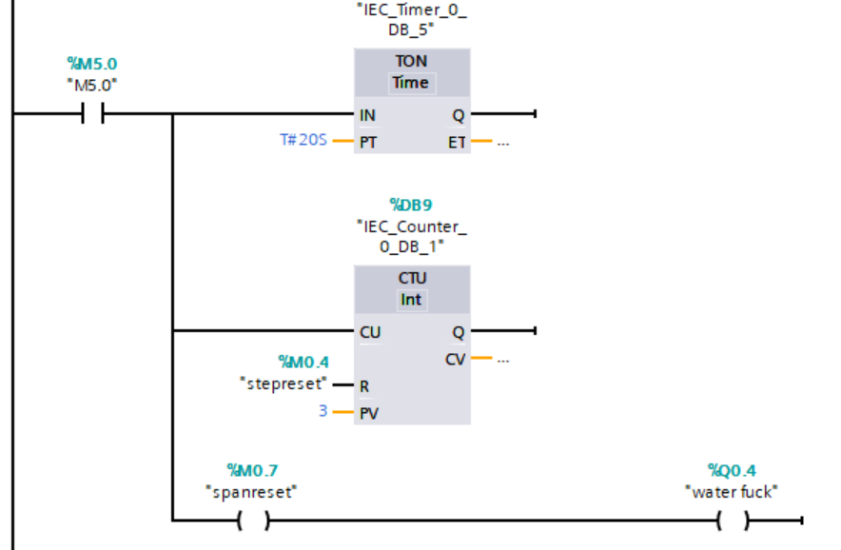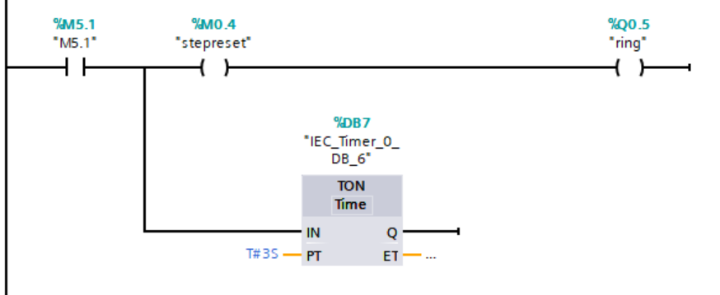

1. **调试过程**

受以前编程习惯的影响，在最初是打算用INC函数来对洗衣机程序两重循环。在判断循环次数与3的大小关系选择下一步。为防止在循环扫描过程中，每次循环本应只自增的变量反复自增，在INC函数前加入了常闭触点，在ENO后又恒置位其常闭触点，再在上一步恒复位其常闭触点，然而在调试过程中还是出现了反复触发INC函数的问题，始终得不到解决。最后改为计数器计数方式，不过在M4.5和M4.7两步操作中还是保留了上述问题对常闭触点恒复位的操作（常闭触点已被我删去了），此保留并不影响程序的正确及正常运行，只是为了在接下来有足够时间的时间再仔细寻找其问题所在。

1. **运行结果**

开机

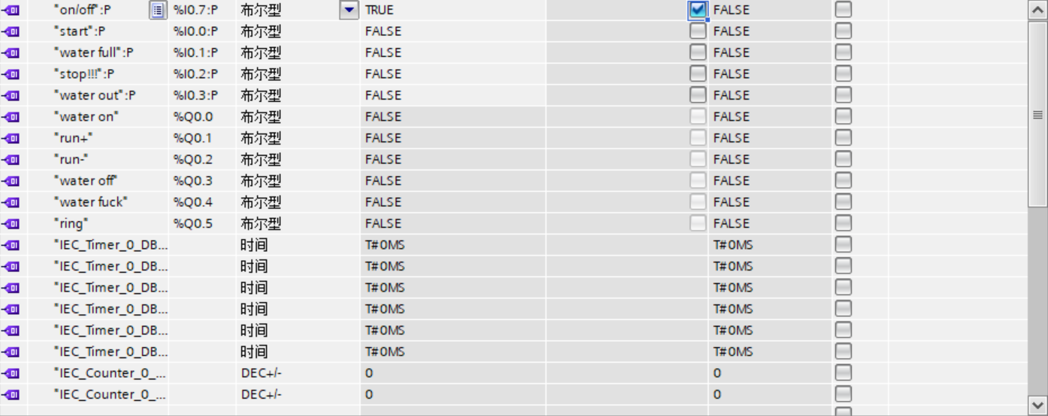

启动按钮

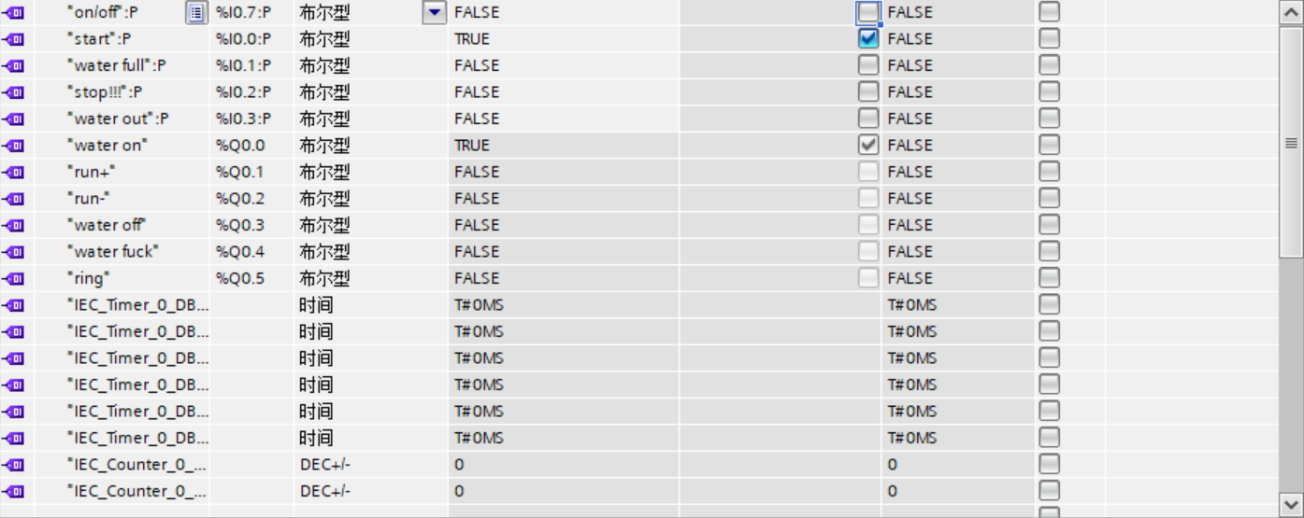

注水至水到指定水位，然后开始正反转

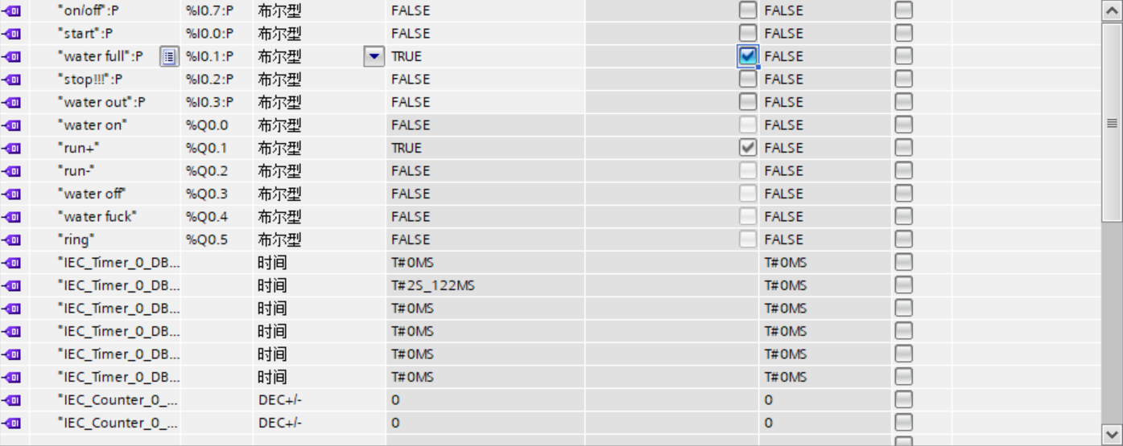

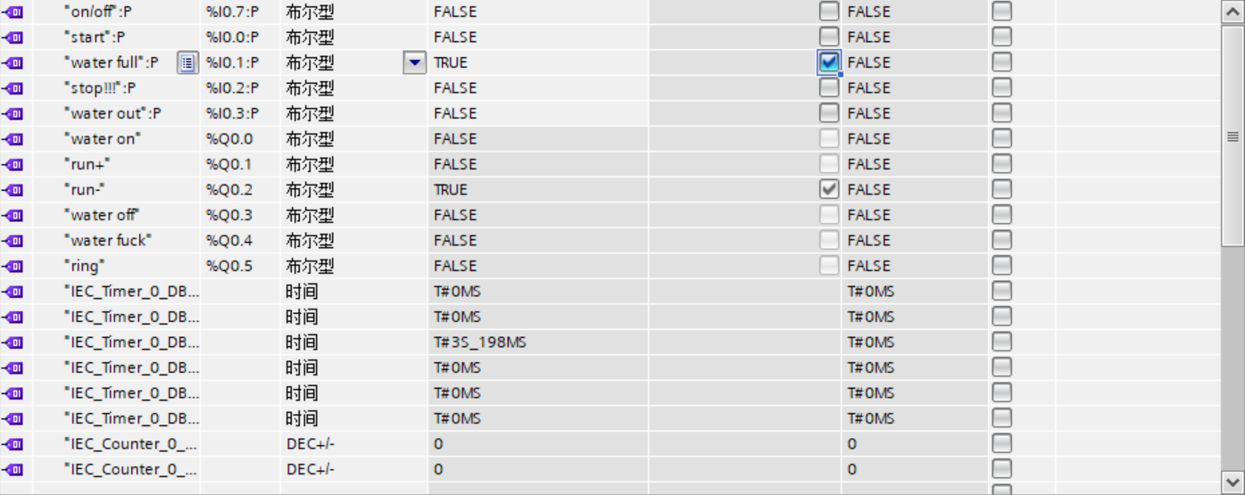

循环三次，然后排水脱水

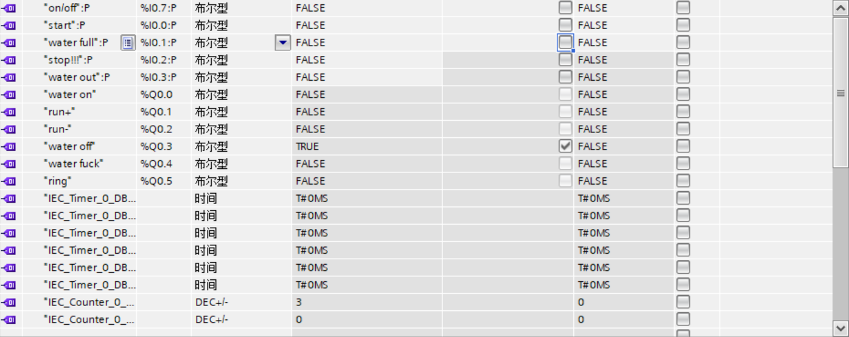

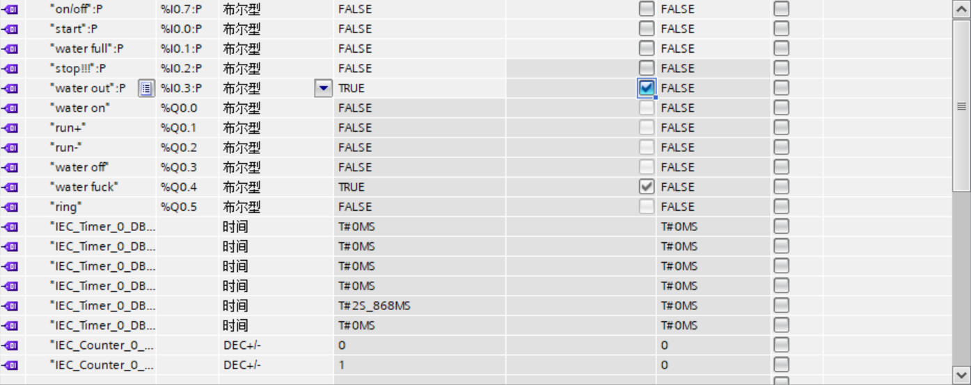

然后重新进水，循环上述步骤三次

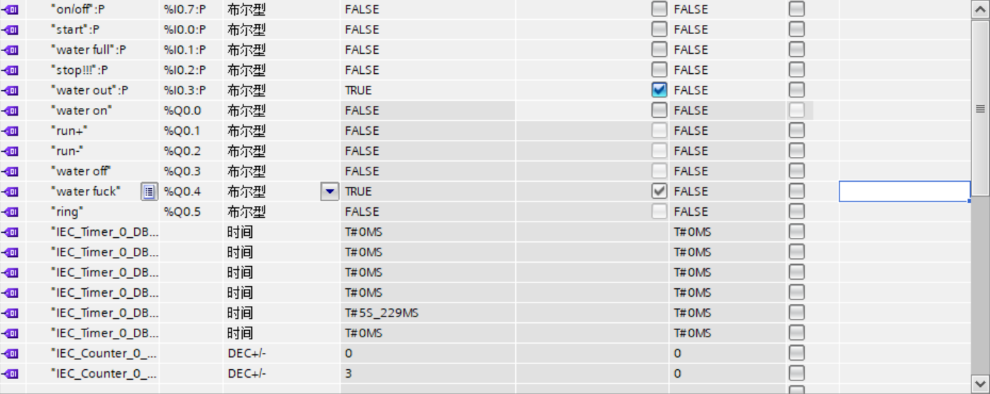

最后洗衣完成，报警三秒

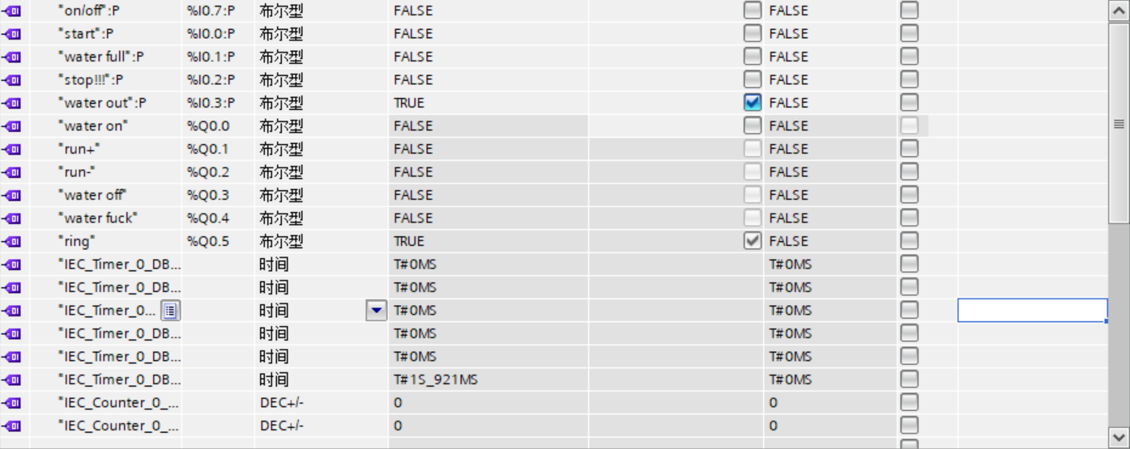

不管洗衣进行到何步骤，接通停止按钮都能立即停止工作

